|  |
| --- |
| **上海普兰金融服务有限公司**  **数据中心**  **数据业务规划** |



目录

1. 项目总览与实施情况 3

1.1. 概览 3

1.2. 需求/项目执行概况 3

2. 业务研究分析（针对规划人员） 4

2.1. 规划目标 4

2.2. 业务研究与分析 4

2.2.1. 业务新动态 4

2.2.2. 通现有业务阐述 4

2.2.3. 修改的必要性 4

2.2.4. 录入库方案 4

2.2.5. 数据库产品方案 4

2.2.6. 终端产品方案 4

2.3. 方案的审定 4

3. 开发与实施（针对开发人员） 5

3.1. 本次修改内容 5

3.1.1. 表基本信息 5

3.1.2. 字段基本信息 5

3.1.3. 业务主键设计 5

3.1.4. 录入工具界面设计 6

3.1.5. 索引设计 6

3.1.6. 存储过程 6

3.1.7. 触发器 6

4. 处理工具与规则（针对录入人员） 6

4.1. 本次修改内容 6

4.1.1. 抓取规则 6

4.1.2. 历史数据清洗规则 6

4.1.3. 处理规则 6

4.1.4. 核查规则 7

4.1.5. 数据处理流程 7

# 项目总览与实施情况

## 概览

|  |  |  |  |
| --- | --- | --- | --- |
| **项目名称** | 债券付息兑付表 | | |
| **项目总负责人** | 徐松 | **需求优先级** | 五级 |
| **需求提出人** | 孙海峰 | **需求提出日期** | 2016/6/17 |
| **需求接收人** | 徐松 | **承诺发放日期** |  |
| **需求编号** |  | **业务类型** | 债券类 |
| **需求部门** | 数据中心 | **需求类型** | 内部需求 |
| **需求说明** |  | | |
| **关联的库表** |  | | |
| **关联的文档** |  | | |
| **关联组/部门** |  | | |
| **备 注** |  | | |

## 需求/项目执行概况

|  |  |  |  |
| --- | --- | --- | --- |
| **业务规划人员** | 徐松 | **开始规划日期** |  |
| **评审/参与人员** | 孙海峰 | **评审/参与结论** |  |
| **文档审核人员** | 郑钰 | **审核通过日期** |  |
| **开发人员** |  | **开发开始日期** |  |
| **开发阶段** |  | **开发结束日期** |  |
| **各项测试人员** |  | **实施评估结果** |  |
| **备 注** |  |  |  |

# 业务研究分析（针对规划人员）

## 规划目标

新增债券付息兑付表CES编辑查询界面，建立债券的付息兑付表数据库。

## 业务研究与分析

付息兑付表主要是为了了解债券付息兑付的一些情况，用于记录债券从发行到摘牌这个过程中付息和兑付的次数，以及每一次付息兑付的情况，与其在发行阶段中预先披露的付息兑付情况进行对比，了解债券实际披露和预先披露之间的区别。

### 业务新动态

鉴于目前债券的种类较多，不同的券种付息兑付情况也会有所不同，我们需要建立一张付息兑付表能够把所有劵种的付息兑付情况考虑进去。

数据的主要来源主要从以下两个方面来获取，

在银行间市场上市流通的债券数据来源：

中国债劵信息网：http://www.chinabond.com.cn/Channel/21000

上海清算所：<http://www.shclearing.com/xxpl/dfzx/smecnii_579/>

中国货币网：<http://www.chinamoney.com.cn/fe/Channel/8651>

中国人民共和国财政部：http://gks.mof.gov.cn/redianzhuanti/guozaiguanli/

在交易所流通上市的债券数据来源：

上海证劵交易所：http://www.sse.com.cn/disclosure/overview/

深圳证劵交易所：<http://www.szse.cn/main/>

目前对债券的付息兑付表主要的依据是债券的付息兑付公告，付息兑付表主要是从公告类型、付息兑付日期、兑付方式等方面来考虑。从公告标题可以判断其公告类型是兑付公告还是付息公告、付息兑付公告、回售、赎回等。例如贴现式国债，它只有兑付公告。而不同券种的付息兑付公告会有不同的要素，我们需要综合来考考虑。我们先从公告里披露的要素来考虑：

付息公告的样例数据如下：2011年富阳市城市建设投资集团有限公司公司债券

数据来源：<http://disclosure.szse.cn/finalpage/2016-02-29/1202006890.PDF>

从杭州富阳城市建设投资集团有限公司关于“11富阳债”2016年付息公告中我们可以看出债权登记日、除息日、付息日、利率、税率等要素。对于税率这一块我们只考虑个人投资者和基金的税率，其他税率在付息兑付表中不去考虑。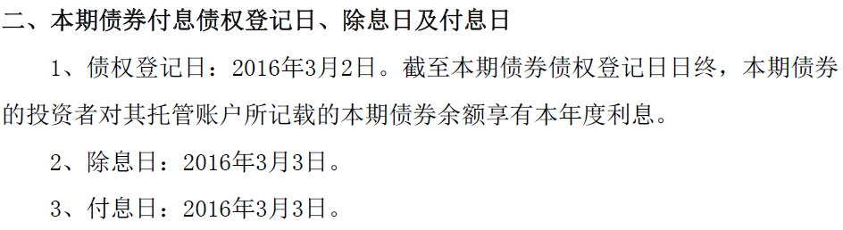

付息兑付公告的样例数据如下所示：2011年宜宾市国有资产经营有限公司公司债券2016年付息兑付公告

数据来源：<http://www.chinamoney.com.cn/fe/Info/25620993>

从2011年宜宾市国有资产经营有限公司公司债券2016年付息兑付公告中，我们可以看

出票面利率、付息兑付日、本金兑付的比例等要素，具体详情如下图所示：

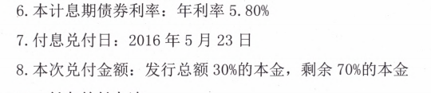

对于票面利率的考虑，票面利率的类型主要包括固定利率、浮动利率、累计利率。针对浮动利率的考虑，浮动利率是指债券在流通上市期间，债券的利率会发生变动，会存在债券在每个付息兑付期间债券利率会有有所不同。

从分期兑付的角度来考虑付息兑付表，会存在本金兑付方式的不同，主要包括两种：按面值兑付，按份额兑付。按面值兑付主要是指债券在兑付后面值会发生变化，按份额兑付主要是指债券在兑付后面值不会发生变化，份额会发生减少。

面值发生变动的样例数据如下：2012年仪征市城市建设发展有限公司债券2016年分期偿还本金报告

数据来源：

<http://www.sse.com.cn/disclosure/bond/announcement/corporate/c/2621930495818133.pdf>

从公告中我们可以看到面值发生了变动：

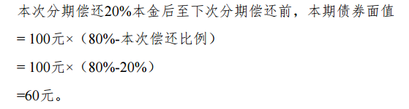

份额发生变动的样例数据如下：2013年湖北三宁化工股份有限公司公司债券回售结果实施结果公告

数据来源：<http://www.sse.com.cn/disclosure/bond/announcement/corporate/c/2632956936511243.pdf>

从公告内容可以看出份额发生了变动，注销数量为266844手：

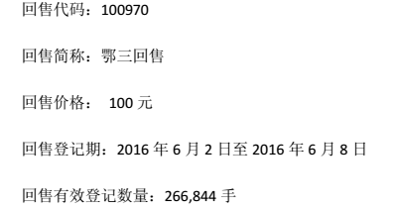

对于存在多个发行人的债券，我们是这样考虑的，债券的付息兑付主要是从发行人的角度来考虑，对于存在多个发行人的债券，会在一定的时间里存在多个付息兑付公告。这种情况通常会在集合票据中出现，在付息兑付表中我们不做过多的考虑，把这些特殊情况在“备注”这个字段中考虑。

### 通现有业务阐述

### 修改的必要性

### 录入库方案

由于债劵付息兑付表中业务字段不多，考虑数据录入的方便性和可扩展性，建议用竖表来处理。

### 数据库产品方案

### 终端产品方案

## 方案的审定

|  |  |  |  |  |
| --- | --- | --- | --- | --- |
| NO | 部门 | 人员 | 论 点 | 备注 |
| 1 |  |  |  |  |
| 2 |  |  |  |  |
| 3 |  |  |  |  |

# 开发与实施（针对开发人员）

## 本次修改内容

|  |  |  |  |  |  |  |  |
| --- | --- | --- | --- | --- | --- | --- | --- |
| **是否适用** | **√ 不适用** | 实施组/部门 |  | 实施人员 |  | 完成日期 | 输入日期 |

### 表基本信息

|  |  |  |  |
| --- | --- | --- | --- |
| 表编号 | 表名称 | 表描述 | 表分类 |
| P12007 | 债券付息兑付表 | 主要是记录债券实际的付息兑付情况。 | 债券类 |

### 字段基本信息

#### 字段属性

标黄为系统字段

|  |  |  |  |  |  |
| --- | --- | --- | --- | --- | --- |
| **COLID** | **COLUMNNAMECHN** | **COLTYPE** | **NULL** | **REMARK** | **ENUM** |
| FV | FV | BIGINT | NOT NULL | 数据库实例唯一，更新后跳动 |  |
| FT | FT | BIGINT | NOT NULL | PK,实例唯一，自生成后不变 |  |
| F1 | 公告日期 | INT(8) | **NULL** | 20160601精确到日 |  |
| F2 | 内部编码 | INT(7) | NOT NULL |  |  |
| F3 | 付息兑付类型 | INT | NOT NULL |  | A82 |
| F4 | 债权登记日 | INT(8) | NULL | 20160601精确到日 |  |
| F5 | 除权除息日 | INT(8) | NULL | 20160601精确到日 |  |
| F6 | 本期债券利率 | DECIMAL(8,6) | **NULL** |  |  |
| F7 | 利息所得税税率(个人、投资基金） | DECIMAL(8,6) | NULL |  |  |
| F8 | 付息兑付起始日 | INT(8) | NOT NULL | 20160601精确到日 |  |
| F9 | 付息兑付终止日 | INT(8) | NULL | 20160601精确到日 |  |
| F10 | 其他兑付时间说明 | VARCHAR(200) | NULl |  |  |
| F11 | 本金兑付方式 | INT | NULL |  | A83 |
| F12 | 兑付(偿还)本金金额 | DECIMAL(22,6) | NULL |  |  |
| F13 | 兑付(偿还)本金比例 | DECIMAL(8,6) | NULL |  |  |
| F14 | 备注 | VARCHAR(200) | NULL |  |  |
| FS | 发布状态 | TINYINT |  |  | 0-未发布，1-待审核，2-已审核，3-已删除 |
| FA | 修改人员账号 | Varchar(64) |  |  |  |
| FN | 修改人员姓名 | VARCHAR(100) |  |  |  |
| FP | 发布时间 | BIGINT |  | 记录首次入库时间 |  |
| FU | 更新时间 | BIGINT |  | 最后修改时间，首次发布时应等于发布时间 |  |

#### 参数类型

|  |  |  |  |  |
| --- | --- | --- | --- | --- |
| 参数类别 | 类别名称 | 参数分类 | value | label |
| A82 | 付息兑付类型 | 债券类 | 1 | 付息 |
| A82 | 付息兑付类型 | 债券类 | 2 | 兑付 |
| A82 | 付息兑付类型 | 债券类 | 3 | 付息兑付 |
| A82 | 付息兑付类型 | 债券类 | 4 | 回售 |
| A82 | 付息兑付类型 | 债券类 | 5 | 赎回 |
| A82 | 付息兑付类型 | 债券类 | 9 | 其他 |
| A83 | 本金兑付方式 | 债券类 | 1 | 面值兑付 |
| A83 | 本金兑付方式 | 债券类 | 2 | 份额兑付 |

### 索引设计

物理主键：FT(pk)

业务主键：内部编码、付息兑付类型、付息兑付起始日

普通索引：付息兑付类型

### 存储过程

### 触发器

# 录入工具说明

1. 【内部编码】关联债券主表【内部编码】字段通过证券代码和债券简称检索

展示格式为’内部编码’+’-’+’债券简称’+’-’+’交易代码’。

例如：1000009-15赣煤炭CP001-041551018

1. 查询字段：【内部编码】(同上述1控件)、【公告日期】、【付息兑付公告类型】、【债权登记日】、【除息除权日】、【本金兑付方式】、【发布状态】、【修改人姓名】、【更新时间】
2. 查询结果集字段：同上

4、排序规则：Order by FU desc

# 处理工具与规则（针对录入人员）

## 本次修改内容

### 抓取规则

|  |  |  |  |  |  |  |  |
| --- | --- | --- | --- | --- | --- | --- | --- |
| **是否适用** | **√ 不适用** | 实施组/部门 | 数据运维组 | 实施人员 |  | 完成日期 | 输入日期 |

### 历史数据清洗规则

|  |  |  |  |  |  |  |  |
| --- | --- | --- | --- | --- | --- | --- | --- |
| **是否适用** | **√ 不适用** | 实施组/部门 | 数据运维组 | 实施人员 |  | 完成日期 | 输入日期 |

### 处理规则

|  |  |  |  |  |  |  |  |
| --- | --- | --- | --- | --- | --- | --- | --- |
| **是否适用** | **√ 适用** | 实施组/部门 |  | 实施人员 |  | 完成日期 | 输入日期 |

（1）【内部编码】这个字段主要为了区分跨市场交易的债券，一种债券的在不同的交易流通市场会有不同内部编码，而且不同的交易流通市场付息兑付公告会有所差别，在银行间上市流通的债券付息兑付的公告时间一般比交易流通市场的要早。

（2）有关国债的处理方式，国债主要分为凭证式国债、记账式附息国债、记账式贴现国债、电子式国债。记账式贴现国债的兑付形式主要是到期兑付，兑付价格是按面值兑付，无票面利率，只有参考收益率。储蓄（电子式）国债的的付息兑付方式主要是：按年付息，到期一次性还本。凭证式国债和记账式附息国债、主要有两种：一种是分期付息，到期兑付；另一种是到期一次性还本付息。有关付息兑付中的指标依据付息兑付公告上面的信息。国债的兑付的数据来源主要在中华人民共和国财政部网站-国债管理-国债兑付上：

<http://gks.mof.gov.cn/redianzhuanti/guozaiguanli/gzdf/>

国债的付息情况来源主要是在上海证劵交易所网站上：

<http://www.sse.com.cn/disclosure/overview/> 上面的债券公告里

1. 【付息兑付方式】字段主要是为了区分付息、兑付、付息兑付、赎回、回售等方式。付息主要是处理债券分期付息的情况，兑付方式主要是处理贴现发行的债券。付息兑付处理的是付息与兑付同时发生的情况。有关赎回和回售主要针对的是特殊条款回售权和赎回权，具体的行权方式等特殊条款的内容放在特殊条款里面考虑。回售和赎回是兑付的一种特殊形式，在赎回和回售的过程中，主要存在以下几种公告类型：回售公告(回售实施公告、回售行权提示公告、回售实施结果公告、回售部分债券兑付公告)，赎回公告（赎回选择权公告、赎回选择权提示性公告、赎回实施公告、赎回结果公告），在赎回和回售中的实施公告中包括具体的赎回和回售的登记日期，也就是兑付日期，涉及到规模发生变动可以在规模表中考虑。
2. 【本金兑付方式】主要针对的是分期兑付的情况，只有付息兑付类型为“兑付、付息兑付”且为分期兑付的方式才会存在。

### 核查规则

|  |  |  |  |  |  |  |  |
| --- | --- | --- | --- | --- | --- | --- | --- |
| **是否适用** | **√ 不适用** | 实施组/部门 |  | 实施人员 |  | 完成日期 | 输入日期 |

数据稽核的规则，包括但不限于核查时间、频率，处理人员总结的核查经验、sql语句整理等等。

### 数据处理流程

|  |  |  |  |  |  |  |  |
| --- | --- | --- | --- | --- | --- | --- | --- |
| **是否适用** | **请选择** | 实施组/部门 |  | 实施人员 |  | 完成日期 | 输入日期 |